1. **Задание на работу:**

Разработать программу, включающую два потока. Первичный поток должен осуществлять общее управление работой программы. Вторичный поток должен выполнять требуемые вычисления.

После завершения вычислений первый поток должен визуализировать результаты вычислений, выполненных первым потоком.

Решается начально-краевая задача для уравнения теплопроводности в прямоугольнике



$$u_{t}=u_{xx}+u_{yy}+f(x,y,t)$$

1. **Описание разностной схемы:**

Для решения задачи используется метод переменных направлений

$$L1\left[u^{m}\right]= \frac{u_{i−1,j}^{m}−2∗u_{i,j}^{m}+u_{i+1,j}^{m}}{{h_{x}}^{2}}$$

$$L2\left[u^{m}\right]= \frac{u_{i,j−1}^{m}−2∗u_{i,j}^{m}+u_{i,j+1}^{m}}{{h_{y}}^{2}}$$

$$\frac{u_{i,j}^{m+1/2}−u_{i,j}^{m}}{(\frac{τ}{2})}= L1\left[u^{m+1/2}\right]+L2\left[u^{m}\right]+f^{m+1/2}$$

$$\frac{u_{i,j}^{m+1}−u_{i,j}^{m+1/2}}{(\frac{τ}{2})}= L1\left[u^{m+1/2}\right]+L2\left[u^{m+1}\right]+f^{m+1/2}$$

$$u_{i,j}^{0}=0, u_{i,0}^{m}=c2∗t_{m}∗\sin\left(\frac{π∗x_{i}}{a}\right), u_{0,j}^{m}=0, u_{i,K}^{m}=0, u_{N,j}^{m}=0$$

Формируется СЛАУ с трехдиагональной матрицей, которая решается методом прогонки.

1. **Описание работы программы:**

Программа представляет собой консольное приложение которое решает начально-краевую задачу для уравнения теплопроводности.

Реализован ввод из файла и запись в файл.

Вначале пользователь видит перед собой меню где можно запустить программу с начальными параметрами, или изменить их и пототом уже запустить.

После каждого вычисленного слоя вторичный поток записывает результаты в общую область данных. Первичный поток считывает эти данные и отображает на экране. Обеспечено взаимоисключение при доступе к общим данным. Если общие данные используются одним из потоков, другой поток блокируется, пока первый не закончит работу с данными.

1. **Алгоритм метода прогонки:**

ввод коэффициентов матрицы a, b, c и вектора правой части d (здесь же вычисляются коэффициенты разностной схемы)

*НАЧ*

*Ввод коэффициентов матрицы a, b, c и вектора правой части d*

*A_1 = -c_1/b_1*

*B_1 = d_1/b_1*

*ДЛЯ i (1, n - 1):*

*e = b_i + a_i * A_i-1*

*A_i = -c_i/e*

*B_i = (d_i – a_i * B_i-1)/e*

*КОНЕЦ ЦИКЛА*

*X_n = (d_n – a_n * B_n-1)/(b_n + a_n * A_n-1)*

*ДЛЯ i (n, -1, 1):*

*X_i = A_i * X_i+1 + B_i*

*КОНЕЦ ЦИКЛА*

*Возврат X*

*КОН*

1. **Распечатки работы программы и Тесты:**

Главное меню

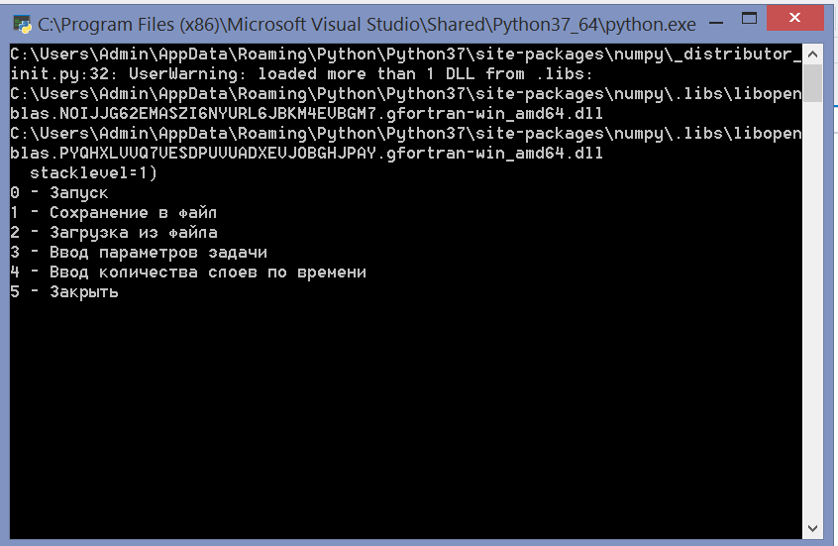

Ввод из файла

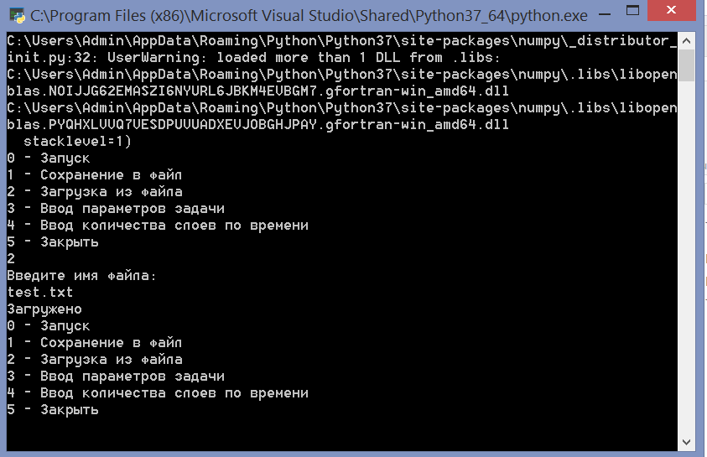

Тест 1(Файл)

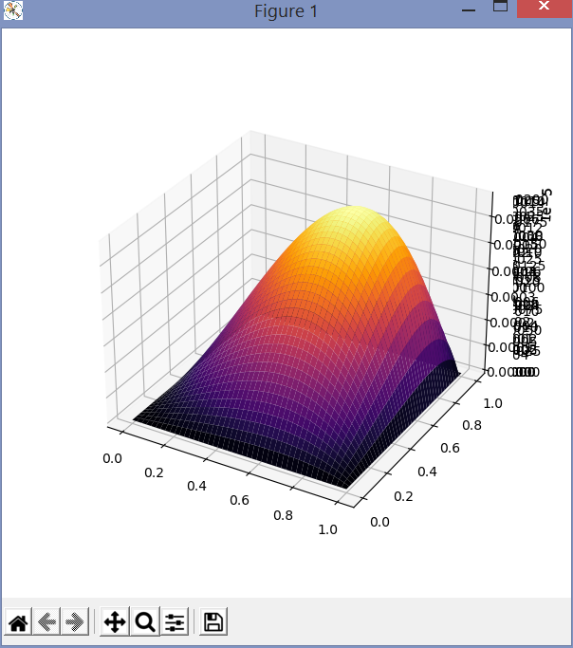

Тест 2(параметры по умолчанию)

